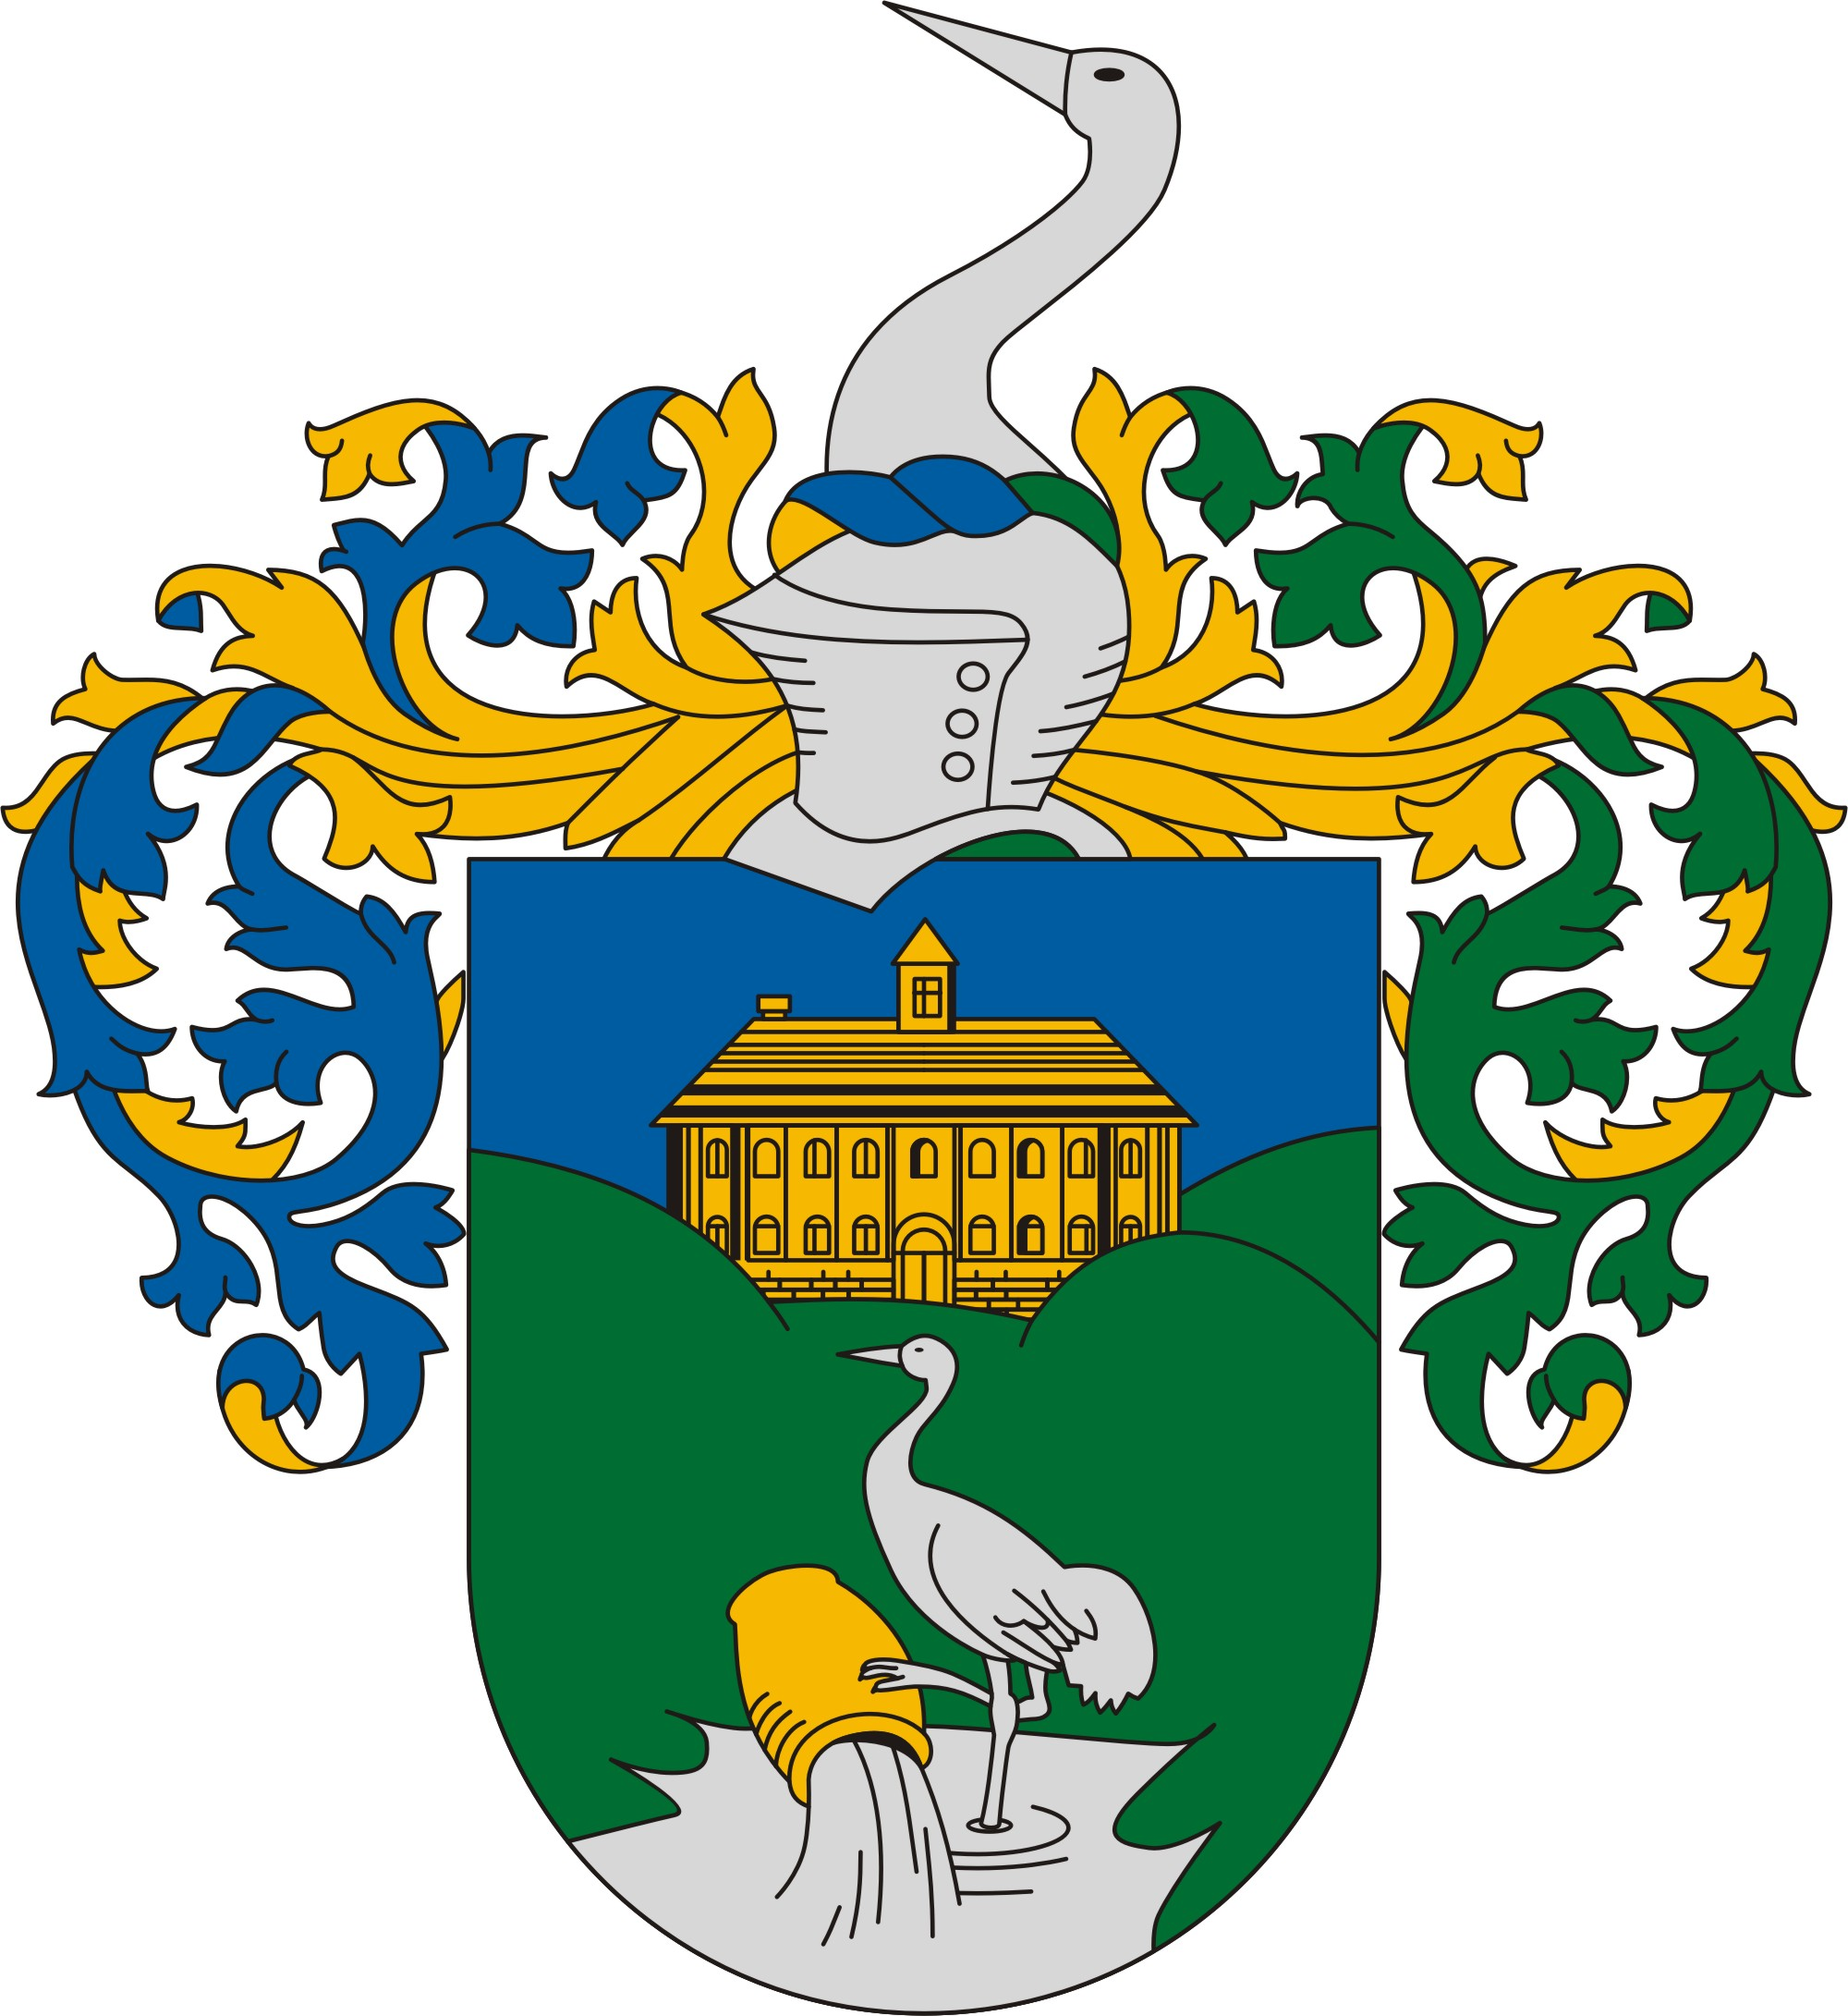

„Csurgó az én városom”
P Á L Y Á Z A T I F E L H Í V Á S
A Szülőföld könyvkiadó és Csurgó Város Önkormányzata - a továbbiakban Kiíró - gyermek rajzpályázatot hirdet
„Csurgó az én városom” címmel.
A pályázat a csurgói óvodások, általános és középiskolás tanulók számára kerül meghirdetésre úgy, hogy a tényleges intézménybe tartozás és nem a pályázó lakhelye kerül figyelembevételre.
Valamennyi pályázónak a következő témában kell a művet benyújtania:
- Csurgó az én városom
- A pályamunkának a címben jelzett témát kell megjeleníteni. Próbáljuk összegyűjteni Csurgó épített és természeti értékeit. Nem csak a kulturális, történelmi emlékhelyek megjelenítését várjuk, hanem mindazon helyek megjelenítését, melyek már feledésbe merültek, vagy amelyek valamilyen személyes élmény miatt kötődnek a gyermekekhez. Célunk a felnövekvő generáció számára a város értékessé tétele, olyan helyek megörökítése, mely életükben valamiért fontos szerepet kapott, kialakítva a városhoz való kötődést.
- A pályázatra beküldhető pályaművek mérete A4, vagy A3 álló, illetve fekvő formátum. Szeretnénk, ha minél több bátor, a megszokottól eltérő, kísérletező kedvről tanúskodó munkát kapnánk, amelyek ábrázolásmódban, technikában, vagy a városról alkotott szokványos szemléletmódtól eltérő módon jelenítenék meg a város különböző helyeit, épületeit, rendezvényeit, eseményeit.
- Az alkotás lehet rajz, ceruza, tus, festmény, tempera, pasztell. (Továbbiakban egységesen: pályamű)
- Részben vagy egészben digitális technikával készített pályaművek nem vehetnek részt a pályázaton!
- A munkákat kiállításra kész állapotban, azaz legalább paszpartu kartonra felragasztva kell leadni.
- Egy pályázó legfeljebb két pályaművet nyújthat be.
- Kérjük, hogy a pályaműveket ne hajtsák össze!
- A pályázat jeligés, a jeligét és a pályamű címét minden egyes rajz hátoldalán jól láthatóan fel kell tüntetni. Egyéb adat feltüntetése tilos! Egyéb esetében a pályamű nem befogadható.
- A beküldendő pályaművek kötelező melléklete a pontosan kitöltött és képhez csatolt ADATLAP, melyet elérhetnek a www.csurgo.hu weboldalon.

- 2 -

A pályázat részeként kiírásra kerül a „Miért szeretem Csurgót?” kérdés is, melyre írásos formában várjuk az intézmények gyermekeinek válaszát. Rövid (maximum 4 mondat), humoros, érdekes, izgalmas formában fogalmazzák meg, miért fontos nekik, hogy ebben a városban élnek, mik azok az élmények, amik a településen történtek meg velük, és amelyekre szívesen emlékeznek.
Benyújtási határidő: 2018. május 2.
A határidő után érkező pályamű nem fogadható be!
A pályaműveket a kinyomtatott és megfelelően kitöltött adatlappal együtt folyamatosan Csurgó Város Önkormányzata portáján adhatja le.
A pályázó adatait tartalmazó adatlapot elzárva tároljuk, az csak a zsűri döntését rögzítő jegyzőkönyv aláírása után kerül megnyitásra.

A pályázó, ill. törvényes képviselője tudomásul veszi, hogy:
az eredeti művek megküldésével az eredeti pályamű tulajdonjogáról lemond, azt a Kiírótól nem követelheti vissza! A pályázó, ill. törvényes képviselője tudomásul veszi, hogy az eredeti pályaművel annak megküldését követően a Szervező teljes körűen maga rendelkezik.
Valamennyi beérkezett pályamű kiállításra kerül, ahol meghatározott ideig megtekinthetőek lesznek.
A beérkezett pályaművekből a zsűri kiválasztja azon pályaműveket, melyek a verseny után árverésre kerülnek, valamint azokat a rajzokat, amelyek könyv formában megjelennek. A zsűri által kiválasztott pályaművekből készült könyvek eladásra kerülnek. Az árverés teljes bevételét és az eladott könyvek egy részéből származó bevételt a Kiíró jótékonysági céllal Csurgó Város Önkormányzata általa meghatározott intézmény részére ajánlja fel.
A nyertes pályázók díjátadásának tervezett időpontjáról, helyszínéről értesíteni fogjuk az intézményeket. A díjátadón gálaműsor keretében lesz az ünnepélyes eredményhirdetés, valamint a könyv bemutatása.
Közönség-díj:
A valamennyi beérkezett pályaműből nyitott kiállításon a közönség is szavazhat az általa legjobbnak vélt pályaműre. A legtöbb szavazatot kapott pályaművet Közönség-díjjal jutalmazzuk. Szavazatokat meghatározott ideig lehet leadni a helyszínen.

Kapcsolat:
Csurgó Város Önkormányzata Szülőföld könyvkiadó:
Csók Eszter: 20/490-8989 Farkas Csaba 70/ 335-0280
cse.terseg@csurgo.hu farkas.csaba@pannoniakonyv.hu

- 3 -

Felhasználással és adatvédelemmel kapcsolatos jogok
Pályázó kijelenti, hogy a pályaművek megküldésével elfogadja a jelen szabályzatban foglalt pályázati feltételeket és hozzájárul ahhoz, hogy a megküldött pályaműveket a Kiíró saját megítélése szerinti módon, korlátlan számban, nyomtatott úton felhasználja, így különösen:
- nyilvánosságra hozza,
- tetszőleges példányban, tetszőleges alkalommal sokszorosítsa, példányokat terjessze,
- kiállítsa, árverésre bocsássa.
- Pályázó tudomásul veszi, hogy szerzői jogdíj a pályázaton résztvevő rajzzal kapcsolatban nem illeti meg.
- Pályázó visszavonhatatlanul hozzájárul nevének, az általa látogatott közoktatási intézménynek a pályaművel kapcsolatban történő nyilvánosságra hozatalához.
- Pályázó és törvényes képviselője hozzájárulnak a pályázattal kapcsolatosan megadott személyes adataik teljes körű kezeléséhez a pályázatban meghatározott célból, ellenszolgáltatás nélkül.

Farkas Csaba
Szülőföld könyvkiadó

